Dr. H.-D. Schulz, Darmstadt

Text für die n-tv Telebörse am 13.08.04
Interview mit Herrn Dr. Schulz, um cirka 22.30 Uhr

Nach den jüngsten Kursverlusten fragen mich viele Anleger, ob die 2003 begonnene Aufwärtsbewegung der Aktienmärkte nur eine Rally in einem übergeordneten Abwärtstrend war. Ich habe mir alle Abwärtsbewegungen angeschaut, die auf ähnlich starke Haussen wie von 1982 bis 2000 folgten. 3 Beispiele:

DOW heute und zur Weltwirtschaftskrise

Die massiven Kursverluste bis 1932 zeigen zahlreiche aufwärts gerichtete Gegenbewegungen. Hier kann man klar von kurzen Rallies im Abwärtstrend sprechen. Diese waren aber weniger ausgeprägt und vor allem jeweils sehr viel schneller beendet, als die oben im Bild zum Vergleich eingezeichnete Aufwärtsbewegung seit 2003.

Ob jetzt im Dow schon ein neuer Aufwärtstrend vor der Tür steht wie im dick eingezeichneten Vergleichschart ab 1932, erscheint sehr fraglich. Immerhin verloren die Aktien in der Weltwirtschaftskrise in der Spitze bis zu 90 Prozent an Wert. Von 2000 bis 2003 hingegen büßte der Dow „nur“ 40 Prozent ein.

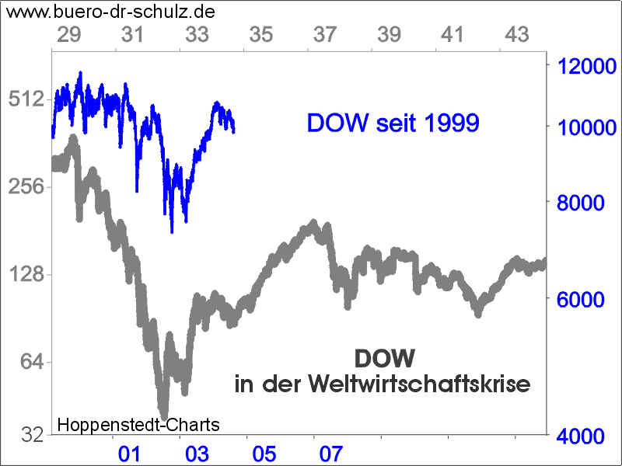

DAX heute und in den 60iger Jahren

Nach einem vorangegangenen Anstieg ging der Deutsche Aktienmarkt (gemessen am zurückgerechneten DAX) ab 1960 in eine anhaltende Seitwärtsbewegung über, die ihn vom ersten Hoch aus gemessen zunächst von 603 auf 317 Punkte zurückführte. Das entspricht in etwa einer Halbierung. Von 2000 bis 2003 verloren die deutschen Standardwerte mit 75 Prozent deutlich mehr an Wert.
Dennoch halte ich eine ähnlich anhaltende Seitwärtsbewegung wie vor gut 40 Jahren für das wahrscheinlichste Szenario. Ob dabei das Tief bei 2200 Punkten aus dem März 2003 noch einmal getestet wird, ist noch offen. Auszuschließen ist das nicht.

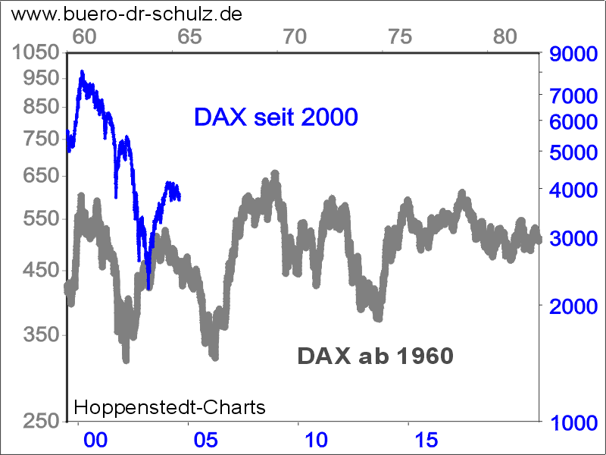

Gegenüberstellung DAX und Nikkei vor 15 Jahren

Nach einer langjährigen Aufwärtsbewegung brach der japanische Nikkei 1990 jäh ein. Die im Abwärtstrend bis 1992 zu sehenden Gegenbewegungen (Rallies im Abwärtstrend) waren erheblich kürzer als der Dax-Anstieg seit 2003.
Im Nikkei folgte der Abwärtsbewegung eine gut 7-jährige Seitwärtsphase. Im weiteren Verlauf (nicht im Bild) brach der Index im Jahr 2001 dann nach unten aus und fiel im Tief unter 8000 Punkte. Ein analoger Kursverlauf wäre auch beim Dax möglich.

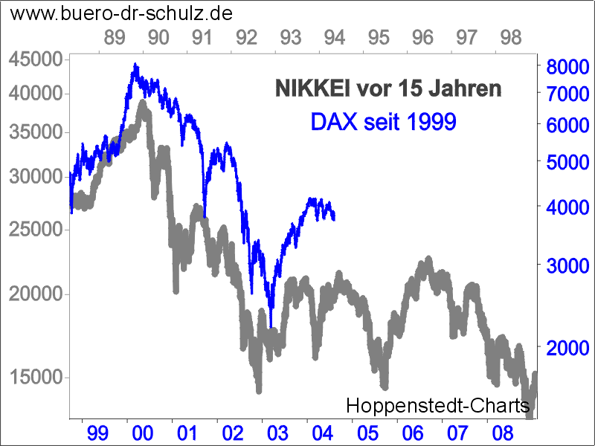

Ölpreis seit 1950 nominal und real

Der rasante Preisanstieg von 1970 bis in die 80iger Jahre hatte mehrere Rezessionen zur Folge. Der jetzt erreichte Höchstkurs auf nominaler Dollar-Basis liegt zwar gut 40 Prozent über dem damals erreichten Peak – doch nach Bereinigung der inflationär bedingten Geldentwertung liegt der reale Rohölpreis ca. 25 Prozent niedriger als 1982.
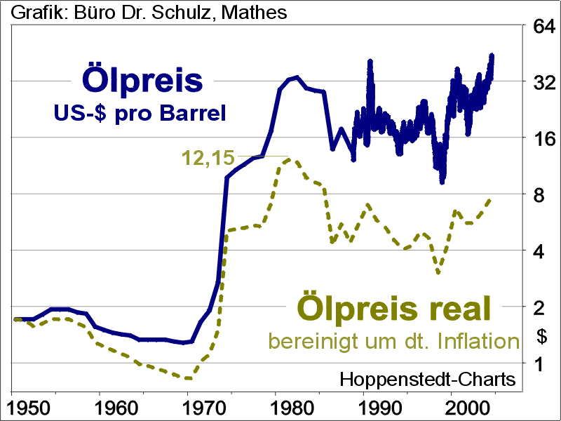

Der Chart zeigt bis 1988 Jahresdurchschnittswerte. Den realen Ölpreis habe ich auf Basis der Jahresrate der deutschen Inflation ebenfalls als Jahresdurchschnittswerte ermittelt.

